Министерство образования Республики Беларусь

Учреждение образования

БЕЛОРУССКИЙ ГОСУДАРСТВЕННЫЙ УНИВЕРСИТЕТ ИНФОРМАТИКИ И РАДИОЭЛЕКТРОНИКИ

     Факультет информационных технологий и управления

     Кафедра интеллектуальных информационных технологий

ОТЧЁТ

по лабораторной работе №1

по дисциплине

ГРАФИЧЕСКИЙ ИНТЕРФЕЙС ИНТЕЛЛЕКТУАЛЬНЫХ СИСТЕМ

Выполнил: Машкович В. Н.

Гр. 221701

Проверил: Жмырко А. В.

Минск 2025

**Цель:** познакомиться с алгоритмами построения отрезков. Изучить алгоритм ЦДА, алгоритм Брезенхема, алгоритм Ву.

**Решение:**

Данная лабораторная работа представляет собой приложение с графическим интерфейсом, позволяющее рисовать линии на основе трех алгоритмов: алгоритме ЦДА, алгоритме Брезенхема, алгоритме Ву. Также данное приложение имеет режим отладки, которые позволяет просмотривать шаги создания линий. При выключенном режим отладки просмотр шагов недоступен.

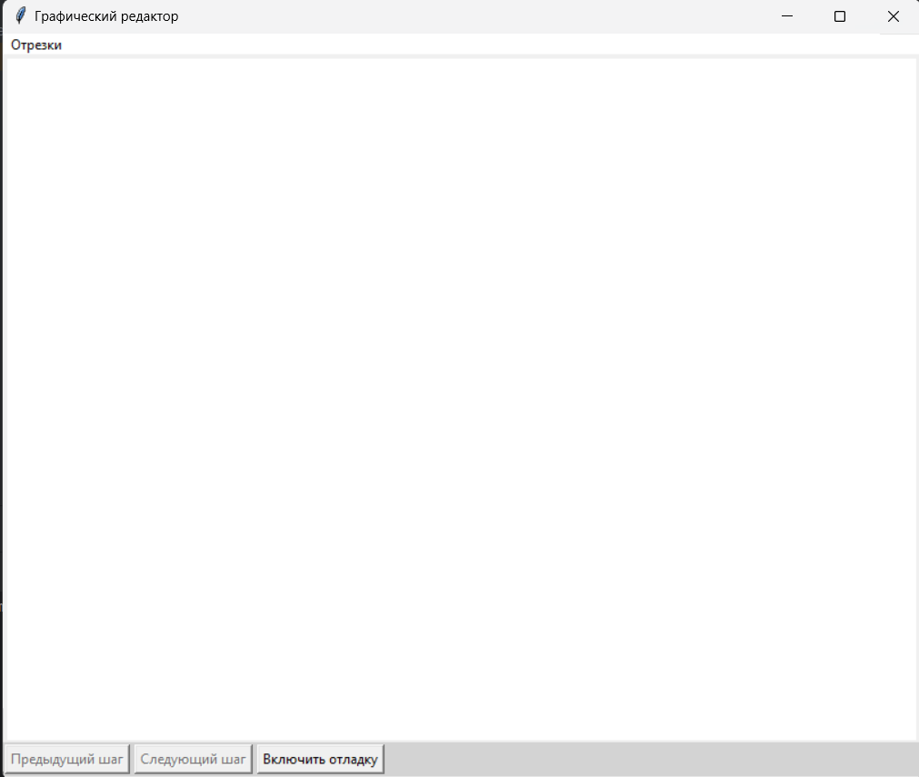

Рисунок 1 – Интерфейс приложения

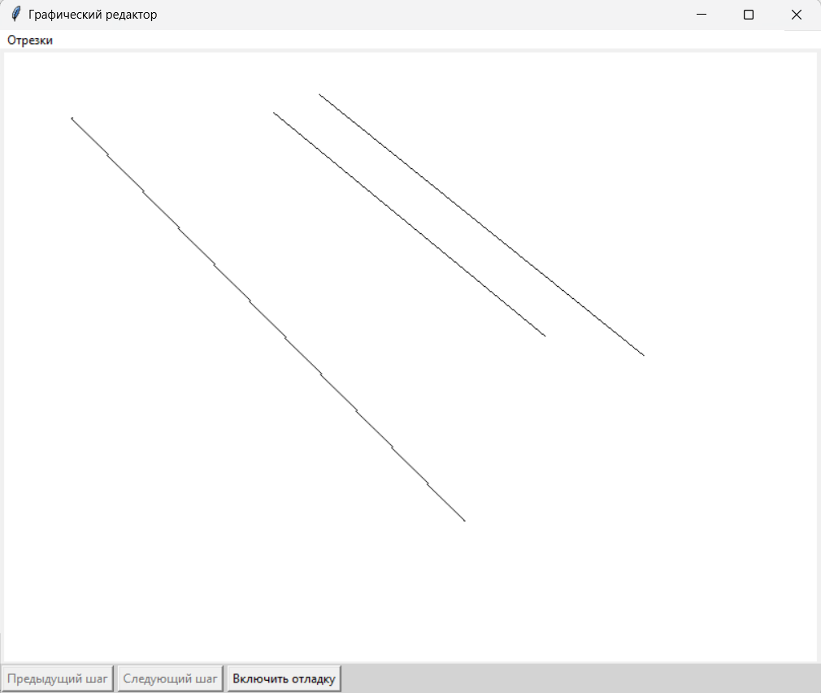

Рисунок 2 – Построение линий различного типа в приложении

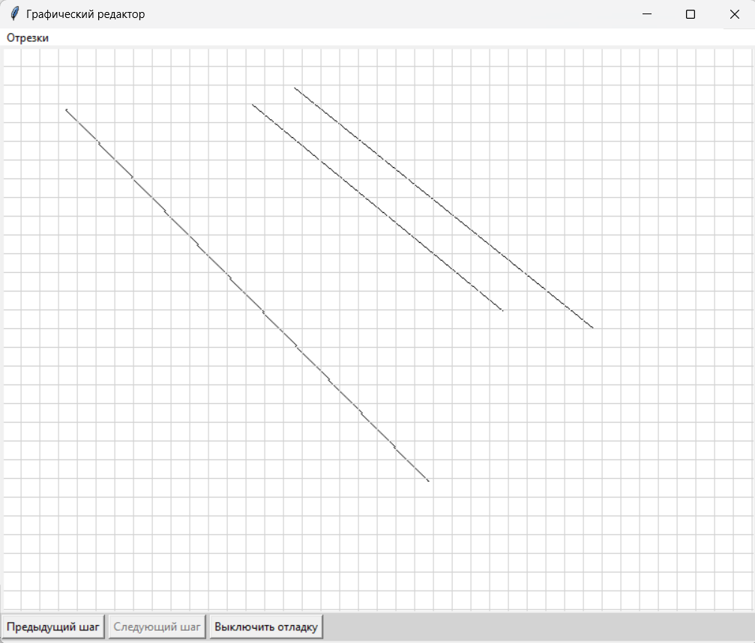

Рисунок 3 – Режим отладки в приложении

**Вывод:** в результате выполнения лабораторной работы, были получены знания о построении отрезков, а также была реализована программа, позволяющая нарисовать отрезки тремя алгоритмами. Основными отличиями данных алгоритмов является то, что алгоритм ЦДА является более простым в реализации, разбивая отрезок на одинаковые элементы. Алгоритм Брезенхема позволяет минимизировать погрешности при построении отрезка, однако сложнее в реализации. В свою очередь алгоритм Ву создает интенсивность цвета рядом с отрезком, делая его более аккуратным.